Wenn diese Nachricht nicht korrekt angezeigt wird, klicken Sie hier.

Pressemi'eilung

Website

In Düsseldorf entsteht zentrumsnah das neue Wohnquar9er „ZOO eins“

Repräsenta*ve Doppelhäuser und Einfamilien-Villen in Düsseltal

Mönchengladbach, 1. Juli 2021 – Die zur DORNIEDEN Gruppe gehörende DORNIEDEN Generalbau realisiert derzeit an der Max-Planck-Straße in Düsseldorf ein neues, exklusives Wohnquar*er mit Eigentumswohnungen in drei Stadtpalais, repräsenta*ven Doppelhäusern sowie freistehenden Einfamilien-Villen. Nachdem die Eigentumswohnungen bereits fast ausverkauS sind, startet jetzt im zweiten SchriU der Verkauf der Doppelhäuser und Einfamilien-Villen.

Ein freistehendes Einfamilienhaus, umgeben von einem eigenen Garten. Mi'en in einer der beliebtesten Wohnlagen Düsseldorfs. Das hat Seltenheitswert. Die sieben Einfamilien-Villen in „ZOO eins“ bieten genau das. Hinzu kommt alles, was s9lvolles und komfortables Wohnen auszeichnet: Repräsenta9ve Architektur, viel Platz auf rund 206 Quadratmetern Wohnﬂäche über zweieinhalb Etagen, zwei Badezimmer, eine eigene Garage und eine smarte Aussta'ung für mehr Komfort im Alltag. Teils luYige Decken mit rund 2,80 Metern Höhe, viele boden9efe Fenster sowie Dachﬂächenfenster im obersten Geschoss kreieren ein helles, oﬀenes Ambiente.
Die insgesamt 22 DoppelhaushälYen in zwei Typen mit etwa 147 oder rund 174 Quadratmetern Wohnﬂäche überzeugen ebenfalls mit teils hohen Decken, geräumigen Zimmern und durchdachten Grundrissen. Ein eigener Garten mit Terrasse bietet noch mehr Freiraum mi'en in der Stadt. Die hilfreichen Grundfunk9onen des Smarthome- Systems lassen sich durch zahlreiche Zusatzfunk9onen erweitern. Die Garagen sind bereits für einen Elektroanschluss vorbereitet, um den Ums9eg auf E-Mobilität zu ermöglichen.

Hohe Energieeﬃzienz schont die Umwelt
Alle Eigenheime in „ZOO eins“ verfügen über eine Fußbodenheizung und erfüllen den KfW-Eﬃzienzhaus-Standard 55. Damit leisten sie langfris9g einen wertvollen Beitrag zum Klimaschutz und zur Reduzierung der Heizkosten. Eine eigene Quar9ers-App stärkt den nachbarschaYlichen Zusammenhalt und dient gleichzei9g als digitaler Ordner mit allen

Dokumenten zur eigenen Immobilie.
Im Herzen von „ZOO eins“ entsteht ein liebevoll gestalteter Quar9ersplatz: Er bildet einen Gegenpol zu den belebten Straßen und öﬀentlichen Parks – ideal für alle, die das städ9sche Leben genießen möchten, aber auch ein wenig Abstand wünschen.

Einmalige und gefragte Lage
Die Eins im Namen von „ZOO eins“ unterstreicht den außergewöhnlichen Standort des Quar9ers – die einmalige und gefragte Lage im Düsseldorfer Zooviertel. Ehrwürdige Villen, elegante Wohnhäuser und grüne Straßenzüge prägen diese beliebte Gegend, nur wenige Minuten von den tradi9onsreichen Einkaufsboulevards Düsseldorfs eniernt.
Der Vertrieb für die Doppelhäuser und Einfamilien-Villen im zweiten Bauabschni' ist jetzt gestartet. Mehr Informa9onen erhalten Interessenten auf der Internetseite zum geplanten Quar9er: www.zooeins-dornieden.de.

Projekterfahrung in der Region
Im Großraum Köln/Düsseldorf hat DORNIEDEN Generalbau bereits mehrere, teilweise ausgezeichnete Projekte realisieren können, darunter die Theresiengärten in Hürth mit 57 Wohneinheiten und sieben Stadthäusern. In Köln ﬁnalisiert DORNIEDEN Generalbau im PARK LINNÉ auf einem 5,3 Hektar großen Gelände momentan ein Projekt mit rund 450 Wohneinheiten, für deren ideenreiche Planung der Immobilienentwickler bereits den FIABCI-Architekturpreis in Gold erhalten hat. In Mönchengladbach ﬁnalisiert DORNIEDEN Generalbau derzeit nahe des Stadtparks Bunter Garten das Gebäudeensemble „Neuhof-Quar9er“ mit 133 Wohnungen. Und in Düsseldorf wurden im Wohnquar9er Ulmer Höh’ bereits alle etwa 200 Wohneinheiten fer9ggestellt.

Fotos zur Pressemi'eilung
Zur kostenfreien Verwendung im Rahmen Ihrer redak9onellen Berichtersta'ung stehen Ihnen folgende Fotos als Downloads zur Verfügung.

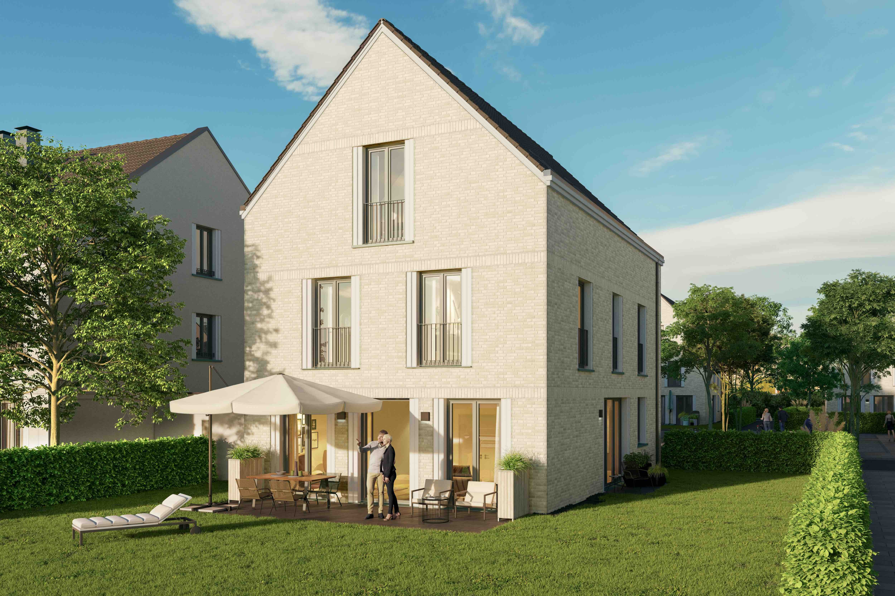
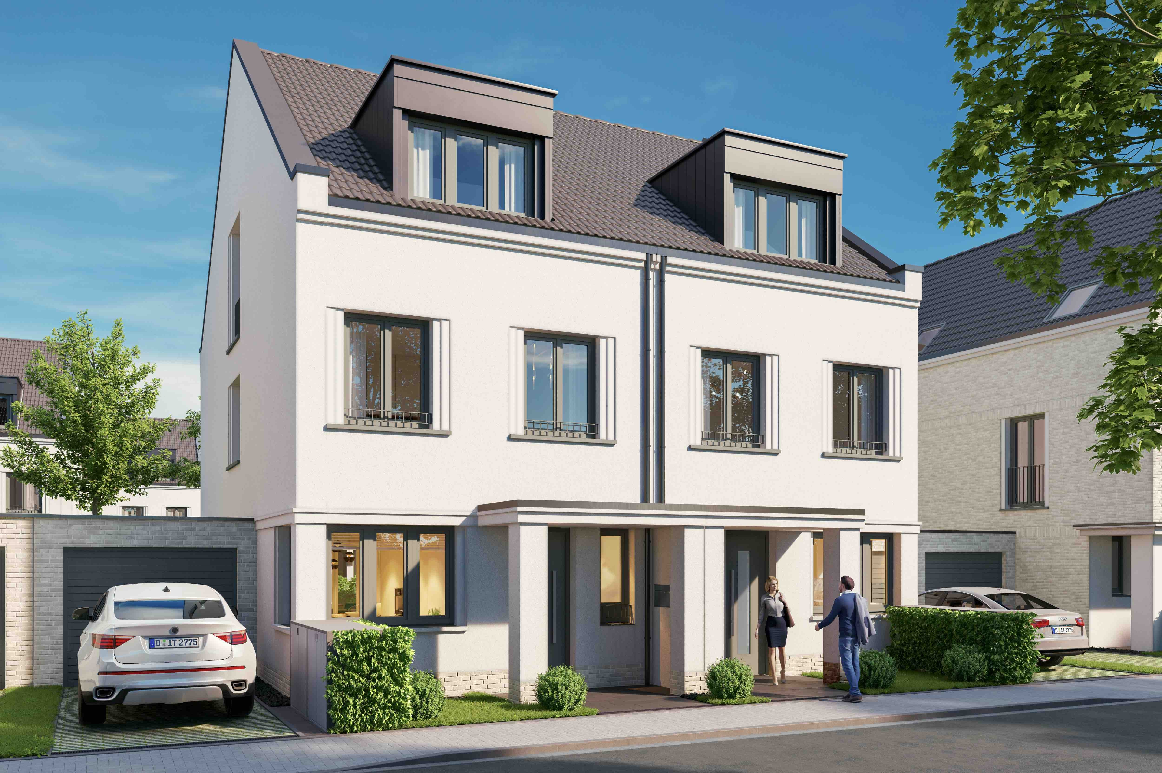

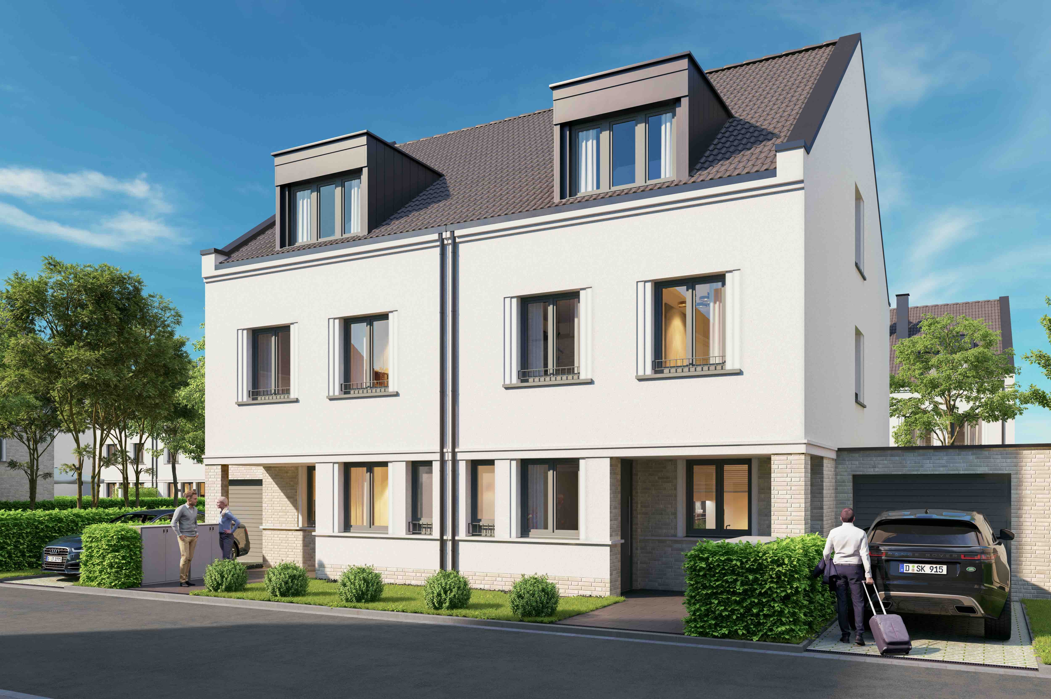

BU: Die DORNIEDEN Gruppe realisiert in Düsseldorf ein neues exklusives Wohnquar9er. Jetzt gehen im Quar9er „ZOO eins“ Doppelhäuser und Einfamilien-Villen in den Verkauf.
Fotos: DORNIEDEN Gruppe

Über die DORNIEDEN Gruppe
Die DORNIEDEN Gruppe bietet mit der DORNIEDEN Generalbau GmbH, der VISTA Reihenhaus GmbH und der FAIRHOME GmbH die ganze Bandbreite des Wohnens an. DORNIEDEN Generalbau errichtet individuell gestaltete Ein- und Mehrfamilienhäuser in ganz Nordrhein-Wesialen. 2015 gewann das Unternehmen für die ideenreiche Architektur im PARK LINNÉ Köln den FIABCI- Architekturpreis in Gold, 2019 für das Ensemble „Theresiengärten“ in Hürth den „ICONIC AWARD“ in der Kategorie „Innova9ve Architecture“. 2020 folgte ein weiterer „ICONIC AWARD“ für die Architektur des Gebäudeensembles aus SIDOL-LOFTS und GRENADA im PARK LINNÉ.
VISTA konzentriert sich auf die serielle Fer9gung von Einfamilienhäusern und ist insbesondere im Rheinland, im Ruhrgebiet sowie auch im Rhein-Main-Gebiet ak9v. Aktuelle Expansionsgebiete von VISTA sind Niedersachsen und Hamburg.
FAIRHOME widmet sich dem Geschosswohnungsbau und schau dank einer op9mierten Planung und standardisierten Wohnungstypen „fairen“ und damit bezahlbaren Wohnraum für alle. 2018 hat das Unternehmen den FIABCI-Sonderpreis in der Kategorie „Bezahlbares Bauen“ erhalten.
Die DORNIEDEN Gruppe beschäYigt mehr als 140 Mitarbeiter und wird in dri'er Genera9on von den Inhabern Michael und Mar9n Dornieden sowie von Peter Veiks geführt. Allein in den vergangenen zwei Jahren hat die Gruppe mehr als 50 neue Mitarbeiterinnen und Mitarbeiter eingestellt und rund
1.100 Wohneinheiten übergeben.

Pressesprecher
Thomas Bolte

DORNIEDEN Generalbau GmbH Karstraße 70
41068 Mönchengladbach

E-Mail: bolte@dornieden-gruppe.com Telefon: 02161 93094-425
Mobil: 0171 5464865

Wenn Sie keine weiteren E-Mails empfangen möchten, klicken Sie bitte hier.

